Инструкция по оплате через QIWI Wallet
С помощью QIWI Wallet вы можете совершить оплату наличными в QIWI Терминалах, на сайте QIWI Wallet или с помощью приложений для социальных сетей и мобильных телефонов. Оплата через QIWI Wallet осуществляется моментально и без комиссии!

Для оплаты через QIWI Wallet
1. Выберите в качестве способа оплаты «QIWI Wallet».
2. Далее укажите номер своего мобильного телефона и, если требуется, дополнительную информацию. Нажмите кнопку «Выставить счет за покупку».
3. В системе автоматически сформируется счет на оплату, и откроется дополнительное окно, в котором вы можете сразу же его оплатить, достаточно только ввести пароль от своего QIWI Wallet. При моментальной оплате счета доступна оплата из QIWI Wallet, с баланса мобильного телефона или с баланса кредитной карты.
Важно: в случае, если у вас недостаточно средств для оплаты или вы не хотите оплачивать счет сразу, то это можно сделать позже в QIWI Терминале (можно без регистрации в QIWI Wallet), на сайте w.qiwi.com или в приложениях QIWI Wallet для мобильных телефонов и социальных сетей.
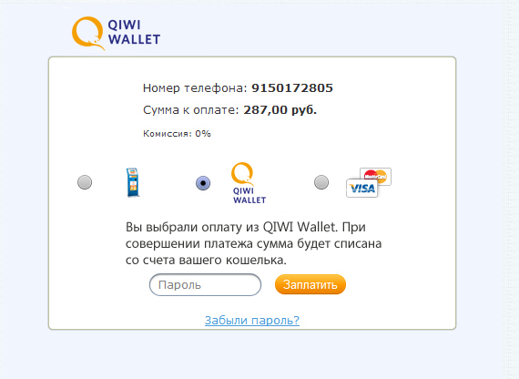QIWI Wallet

Как оплатить счет через QIWI Терминал
1. Выберите платежный терминал. QIWI Терминал выглядит так:
2. На главном экране QIWI Терминала нажмите центральную кнопку:
3. На появившемся экране введите номер своего мобильного телефона, который вы указали при выставлении счета, и нажмите кнопку «ВПЕРЕД»:
4. На следующем экране введите PIN-код (высылается при регистрации), после этого откроется главная страница QIWI Wallet в терминале.
Внимание! Экран с PIN-кодом появляется только для пользователей, зарегистрированных в QIWI Wallet. Если вы не зарегистрированы в QIWI Wallet, то сразу попадете на главную страницу.
5. На главной странице будут мерцать две кнопки – «ПОПОЛНИТЬ QIWI Wallet» и «СЧЕТА К ОПЛАТЕ». Для оплаты счета нажмите кнопку «СЧЕТА К ОПЛАТЕ».
6. В разделе «СЧЕТА К ОПЛАТЕ» выберите счет, который вы хотите оплатить (выбранный счет выделяется зеленым цветом) и нажмите кнопку «ОПЛАТИТЬ». После этого останется только внести деньги в терминал и подтвердить оплату счета. Вы можете оплатить счет в QIWI Терминале наличными, даже если не зарегистрированы в QIWI Wallet. Зарегистрированным пользователям также доступна оплата электронными деньгами из QIWI Wallet, если в нем достаточно средств.
Внимание! Терминал не выдает сдачу. Оставшуюся сумму можно перевести на счет мобильного телефона или пополнить QIWI Wallet.
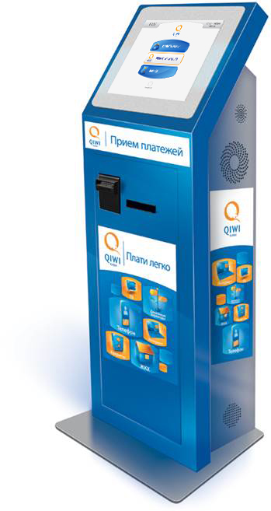QIWI Терминал
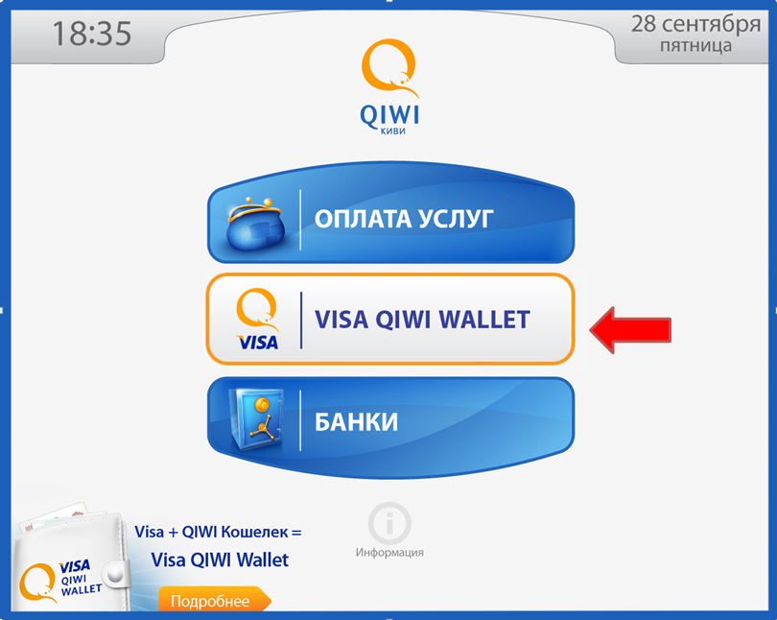Главный экран
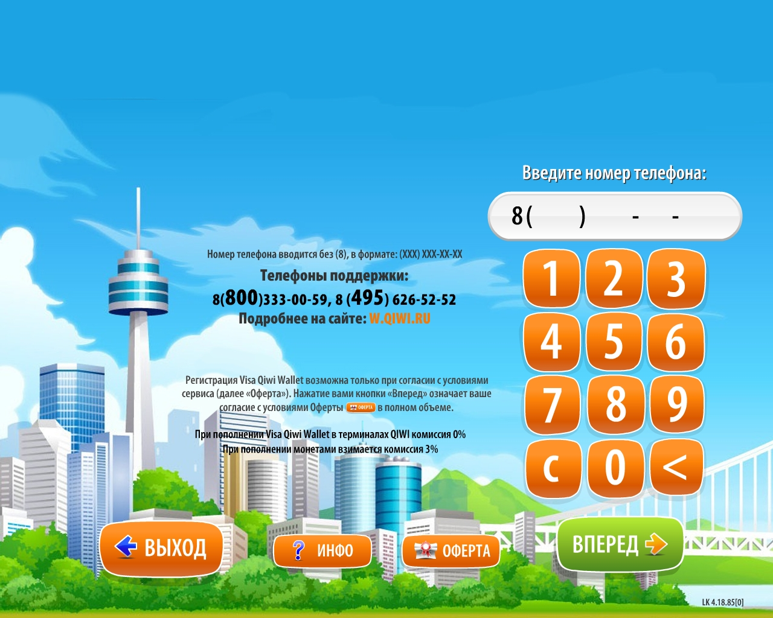Номер телефона
PIN-код
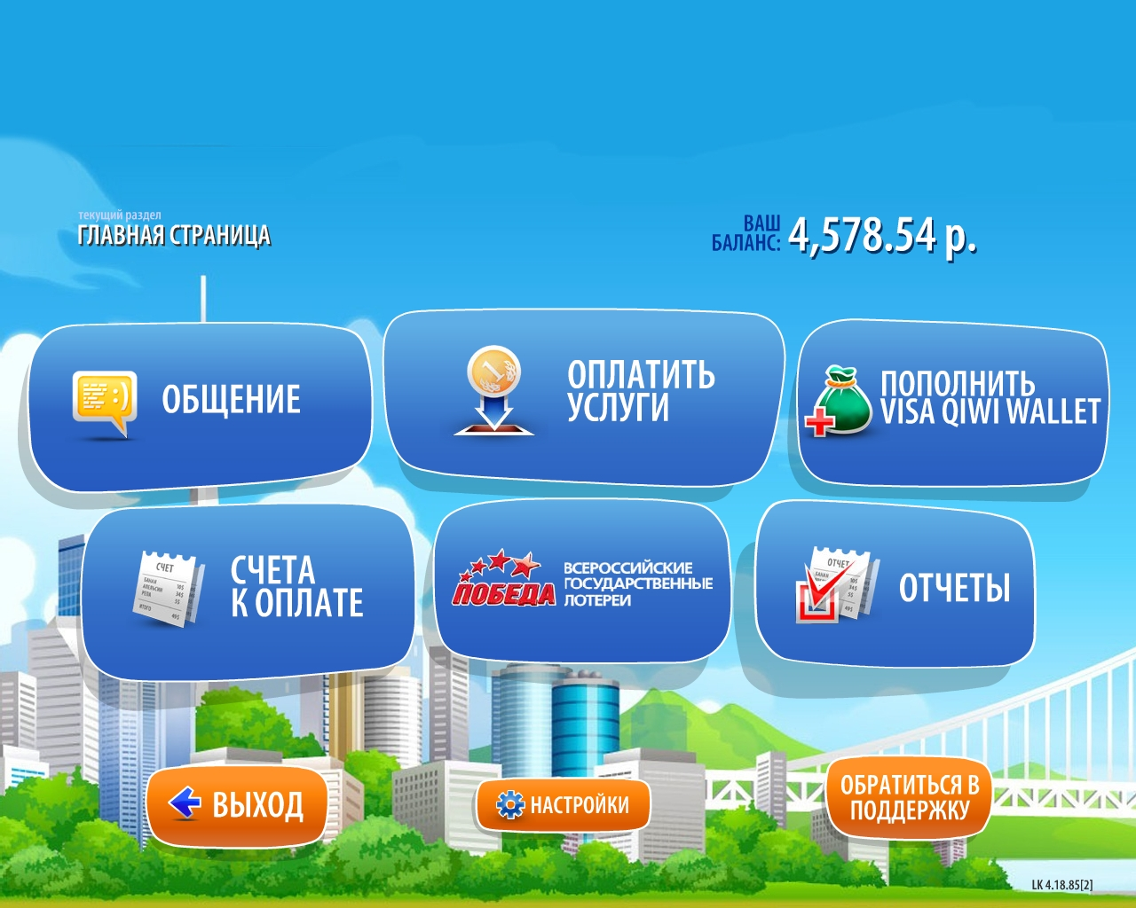Главный экран
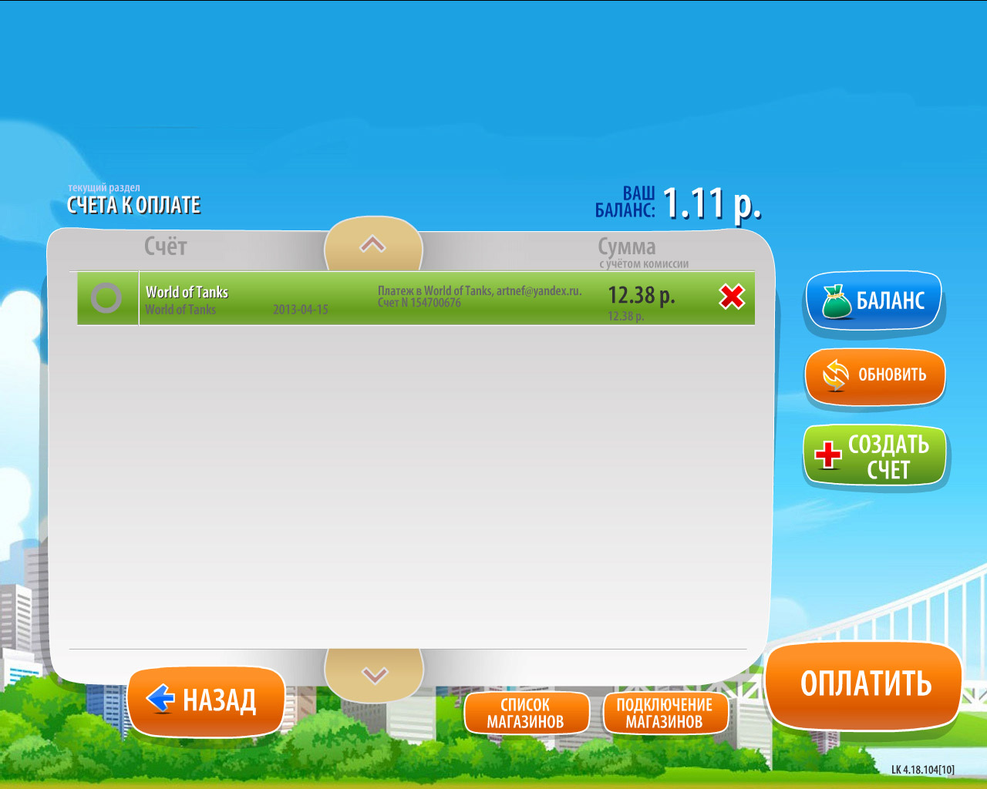Счета к оплате

Как оплатить счет на сайте QIWI Wallet
1. Войдите в QIWI Wallet, используя в качестве логина номер вашего мобильного телефона, который вы указали при выставлении счета. Если вы еще не были зарегистрированы в QIWI Wallet, то сначала необходимо пройти регистрацию.
2. В главном меню перейдите в раздел «Счета», нажмите «Оплатить» напротив счета, который вы хотите оплатить и выберите способ оплаты: из QIWI Wallet, с лицевого счета сотового оператора или с баланса кредитной карты.
Важно: Для оплаты из QIWI Wallet необходимо, чтобы в нем было достаточно средств для оплаты выставленного счета. QIWI Wallet легко пополнить в терминалах QIWI и партнеров, в салонах сотовой связи, супермаркетах, банкоматах и через интернет-банк. Посмотреть все способы пополнения.
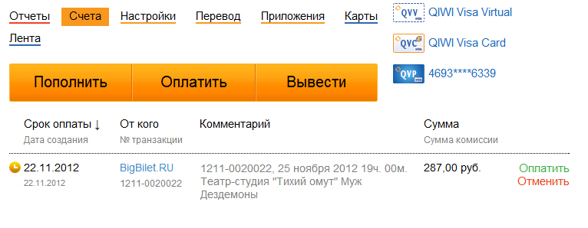Счета к оплате

Как оплатить счет через мобильные телефоны и социальные сети
Оплата через приложения для мобильных телефонов и социальных сетей принципиально не отличается от оплаты через сайт QIWI Wallet. Для оплаты через мобильный телефон предварительно установите мобильное приложение QIWI Wallet для своего телефона. Установить приложение можно на странице https://w.qiwi.com/applications/main.action.
Для оплаты через социальные сети установите на свою страницу приложение QIWI Wallet. Приложение QIWI Wallet доступно в социальных сетях ВКонтакте, Одноклассники и Facebook. Во всех приложениях также можно пройти регистрацию в QIWI Wallet.
Также см. видео по оплате счета: http://ishopnew.qiwi.ru/files/qiwi_howtopay.mp4

